高二三月月考地理试题
我国是地质灾害发生频率较高的国家。虽然地质灾害危害很大，但人类可以采取相应的措施减轻灾害的损失。据此回答1～2题。
1．下列与我国地质灾害发生无关的因素是 ( )
A．我国位于三大板块交界地区，地质作用强烈 B．我国位于季风气候区，降水较多
C．我国属于发展中国家，抵御地质灾害的能力不足
D．我国是一个多山的国家且植被覆盖率较低
2．泥石流经常发生在下列哪个地区( )
A．黄河河口三角洲 B．内蒙古高原 C．黄土高原 D．天山北麓
读下图，回答3～4题。
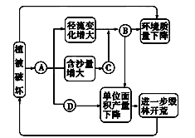
3．将下列选项中适当项目的序号填入图中A、B、C、D字母处(每项只选用一次)，依次应为( )

①土地肥力下降 ②洪水灾害增多 ③河道淤塞加快 ④水土流失加剧
A．④②③① B．④③①② C．③①②④ D．①②③④
4．造成1998年长江特大洪水的人为原因是( )
A．修建水库 B．植树造林 C．气候异常 D．围湖造田
下表显示X、Y两地同年出现地震的资料。X地位于美国西部，Y地位于印度中部。据此回答5～7题。

地点 | 人口密度(人/每平方千米) | 与震中的距离 (千米) | 地震发生时间(当地时间) | 震级 | 死亡人数
X | 200 | 5.8 | 上午10∶25 | 7.4 | 8
Y | 500 | 2.5 | 凌晨4∶00 | 7.1 | 1820
5.从表中材料看，下列哪一项不能明确判断出来( )
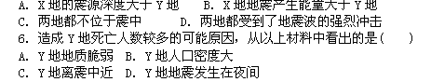
7．与地震有密切关联性的地质灾害是( )

A．洪涝、海啸 B．滑坡、泥石流 C．台风、火灾 D．泥石流、寒潮
据报道，2010年冬春季，由于降水量持续偏少、气温偏高，北京、天津、河北、山西、山东、河南、安徽、陕西、湖北等十多个省市区出现三十年一遇的罕见干旱，最严重时，粮食作物受旱面积高达1.6亿亩。据此回答8～10题。
8．因2010年冬春季干旱，下列粮食作物受旱面积最大的是( )
A．水稻 B．春小麦 C．冬小麦 D．玉米
9．关于此次大旱成因的说法正确的是( )
A．厄尔尼诺现象导致大气环流异常，引发旱灾
B．暖气流势力强盛，长期控制该地区导致旱灾
C．夏季风势力弱，雨带滞留南方造成南涝北旱
D．此次大旱属于全球变暖引起的极端气候事件
10．上述省区中，七月中旬易受干旱影响的是 ( )
A．皖和鄂 B．鲁和冀 C．晋和豫 D．秦和晋
中国气象报2011年2月19日报道 受东移冷空气影响，2月18日，甘肃省敦煌、高台、兰州等地出现明显扬沙天气，金塔县出现沙尘暴天气，最低能见度约为900米。这是甘肃今春出现的首场沙尘暴。据此回答11～13题。
11．与本次沙尘暴形成有关的主要因素是( )
①暴雨 ②干旱 ③工业化 ④荒漠化
A．①③ B．②④ C．①② D．③④
12．此次沙尘暴形成因素造成的最突出的影响是( )
A．加重贫困和粮食不安全 B．人员伤亡
C．社会秩序混乱 D．心理伤害，精神痛苦
13．我国西北沙尘暴的致灾因子是( )
A．纯自然作用 B．纯人为作用
C．人类活动所诱发的自然作用
D．自然作用诱发，但发展过程受人类控制
读“某地地质灾害成灾频次示意图”，回答14～15题。
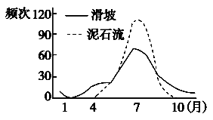
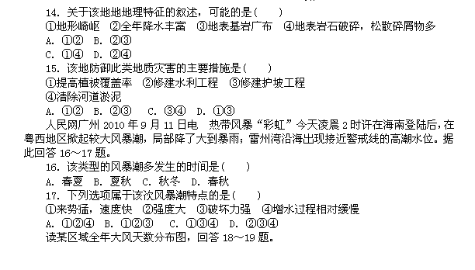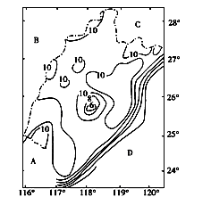
18．造成该区风力分布差异的主要原因是( )
A．水平气压梯度力 B．地转偏向力
C．摩擦力 D．向心力
19．为防止该地大风危害，可采取的有效措施是( )
A．开展农田水利建设 B．营造沿海防护林
C．修建分洪蓄洪区 D．改进耕作制度
20．我国云南昆明引种桉树后，引起地下水位下降，造成周围植被大量死亡，这属于( )
A．生物灾害 B．水文灾害 C．自然灾害 D．人为灾害
下图是北半球部分地区某时刻地面天气图。读图，回答21～23题。
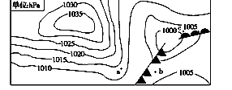
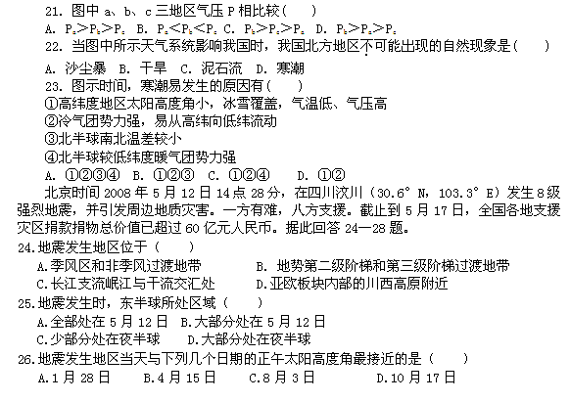27．该地震使震中附近河流沿岸多处发生滑坡崩塌，致使河流堵塞，其最大潜在威胁是（ ）
A.滑坡体与河水一起形成泥石流 B.土坝堵塞河道，上游水位上涨，易诱发地震
C.土坝不牢，跨坝后洪水飞泻直下，危及下游地区
D.多处堰塞湖拦水，致使下游地区干旱缺水
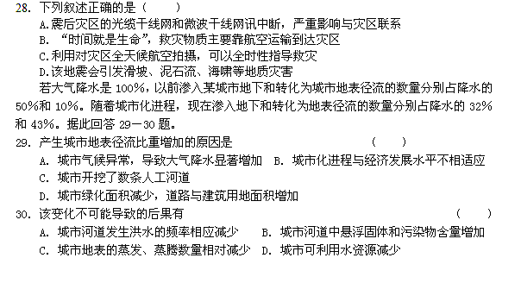

二．综合题
1、读下列关于地震的图文资料，回答问题。(9分)
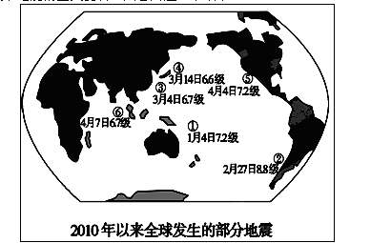
材料1：2010年以来世界上发生了一系列强烈地震，图中显示了其中六次大地震的时间、地点和震级。
材料2：2010年2月27日智利地震，引发滑坡等地质灾害，造成人员伤亡。地震引发的海啸甚至波及日本，导致该国水产设施严重破坏，海水养殖遭受巨大经济损失。
材料3：海地多年来政治经济不稳定，许多建筑物无法达到合格的抗震标准，而智利社会相对稳定，经济较为繁荣，政府颁布建筑物抗震设计规范，将不合规范的房屋拆除。
材料4：
 | 时间 | 震级 | 震源深度(km) | 首都距震中距离(km) | 伤亡情况
海地 | 2010年1月12日 | 7.3级 | 10 | 16 | 伤亡约55万
智利 | 2010年2月27日 | 8.8级 | 60 | 320 | 伤亡近千人
(1)读图判断图中地震发生地所属的火山地震带，填写下表。
火山地震带的名称 | 图中所示地震发生地的数码
(2)图中地震发生地①、③、⑤所处位置分别是太平洋板块与________板块、________板块、________板块的交界处。从材料一和材料二可知，这些地震体现的自然灾害具有的主要特点是________________________________________________________________________
________________________________________________________________________。
(3)智利地震震级高于海地地震，但破坏程度相对较小，联系所学知识，分析其原因。

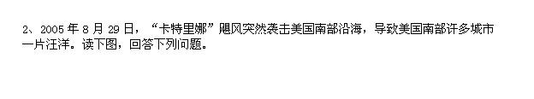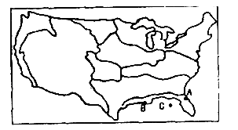
(1)图中B城市的名称是 ，当飓风中心移到图中C点附近时，该城市吹 风?
(2)该飓风在墨西哥湾沿岸登陆时，给美国带来了巨大的损失，其主要原因有哪些?

(3)简述台风和飓风的异同，请提出一条减轻其灾害的重要措施。

23．阅读下列图文材料，完成问题。(9分)
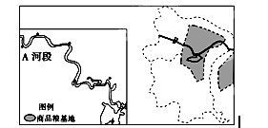
图示区域地处长江中游，有我国重要的商品粮基地(见上图)。同时也是气象灾害多发区，经常发生暴雨、大风、冰雹、寒潮、连阴雨、高温等原生气象灾害和洪涝、干旱等次生气象灾害，该地区为减轻气象灾害对农业生产的危害，一是发展避灾农业，建立能够避开不利气候因素影响的农业生产结构和耕作制度，二是发展生态农业，尽量利用生物能资源及食物链关系发展农业生产，降低农业生产成本，减轻外来有毒有害物质对农产品及生态环境的危害。
(1)简述避灾农业和生态农业特征的异同。

(2)湖北每年都发生冰雹(直径在0.5 cm以上的固体降水)灾害，其发生频率随海拔高度升高而增大，简述原因。

(3)A河段夏季洪涝频发，分析其主要自然原因。

24．读下图回答问题。(12分)
